**UserGuide zum Partyplaner von Niklas, Robin und Luca**

Die Datenbank zum selber einfügen ist zu finden unter php-2019\sql\CREATE_TABLE.sql

Beim Starten der Seite (localhost/php-2019/project-barney) erreicht man die Startseite für unangemeldete Gäste unserer Seite:

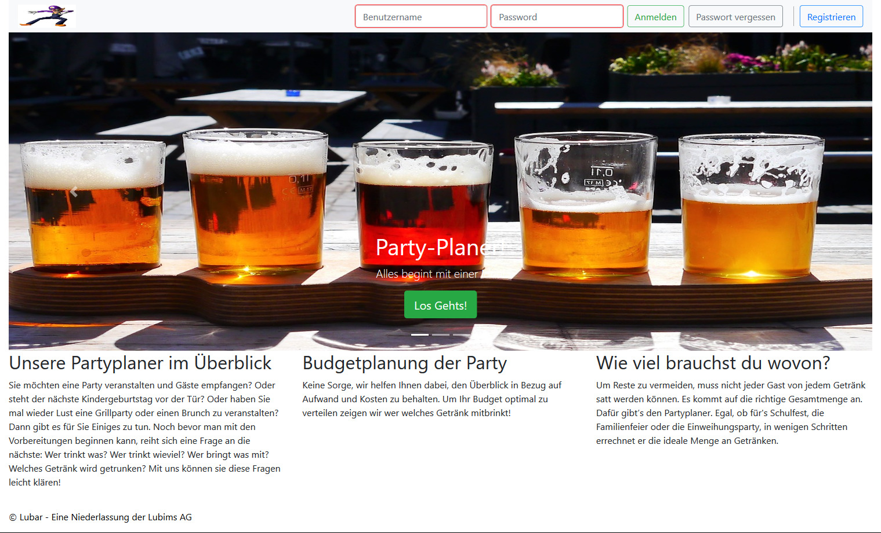

Nun kann man sich durch einen Klick auf die „Registrieren“ oder „Los Geht’s!“ im ersten Bild über ein sich öffnendes Menü registrieren:

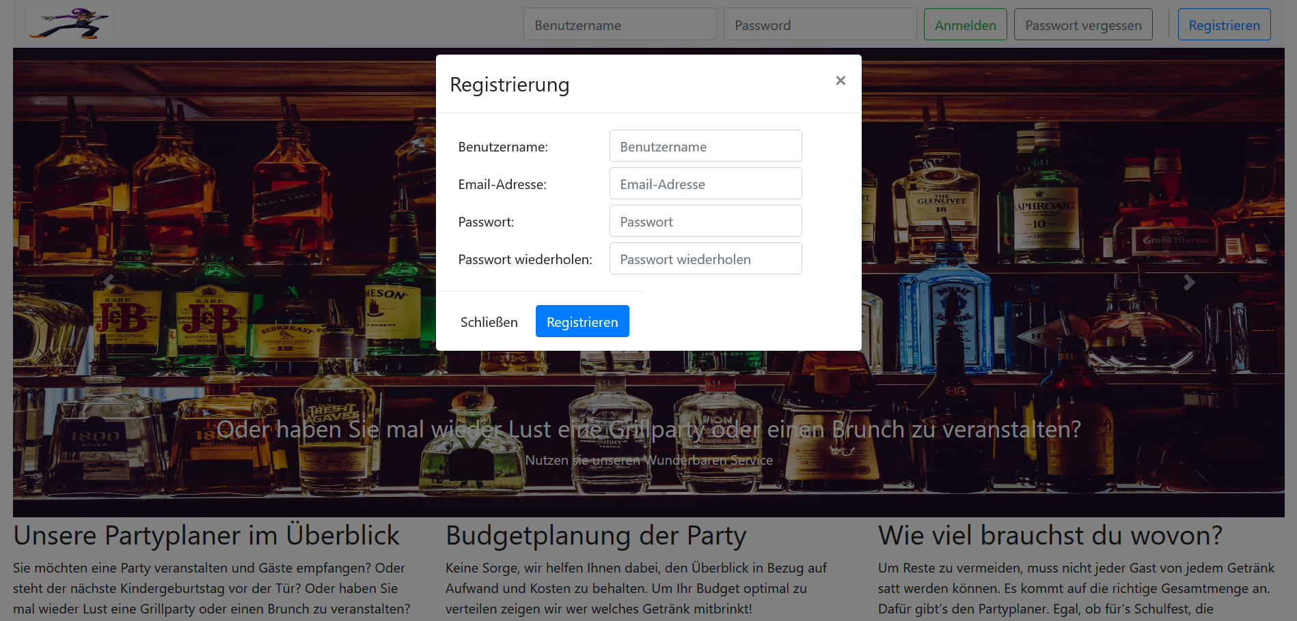

Wenn man seine Daten nun abgeschickt hat, folgt innerhalb weniger Sekunden eine Bestätigungsemail an die angegebene Adresse mit einem Bestätigungscode. Bitte beachten Sie, dass eine Internetverbindung besteht, damit eine Email versendet werden kann.

Nach erfolgreicher Registrierung erfolgt eine Weiterleitung auf eine Seite mit einem Fenster, in das nun der Code aus der Email eingegeben werden muss:

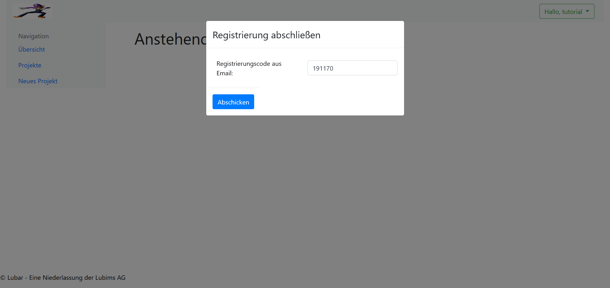

Nachdem der korrekte Code eingegeben wurde, lässt sich nun das leere Dashboard betrachten. Hier lassen sich angelegte Projekte, und die, zu denen man eingeladen wurde in zeitlicher Reihenfolge ansehen.

Über „Neues Projekt“ in der linken Navigationsleiste lässt sich nun ein neues Projekt anlegen. Hier lassen sich Projektname, -datum, -uhrzeit, -ort, und -beschreibung festlegen:

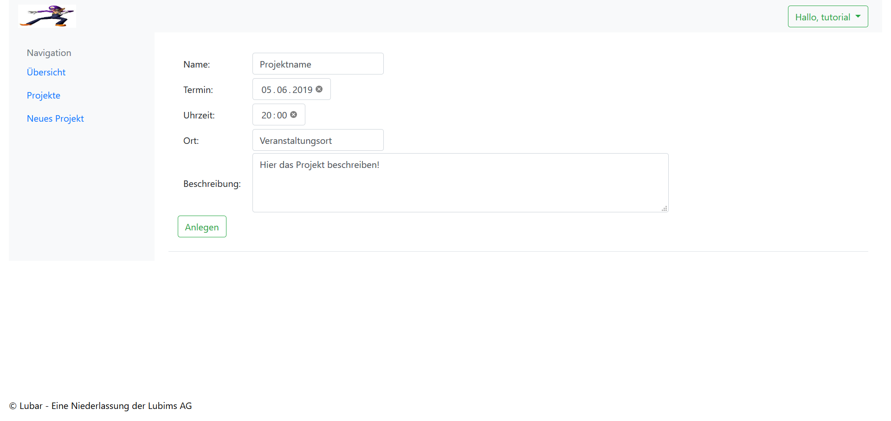

Nun lassen sich über die Projektübersicht - welche sowohl vergangene als auch in der Zukunft liegende Projekte enthält – oder über die Timeline im Dashboard die zukünftigen Projekte ansehen:

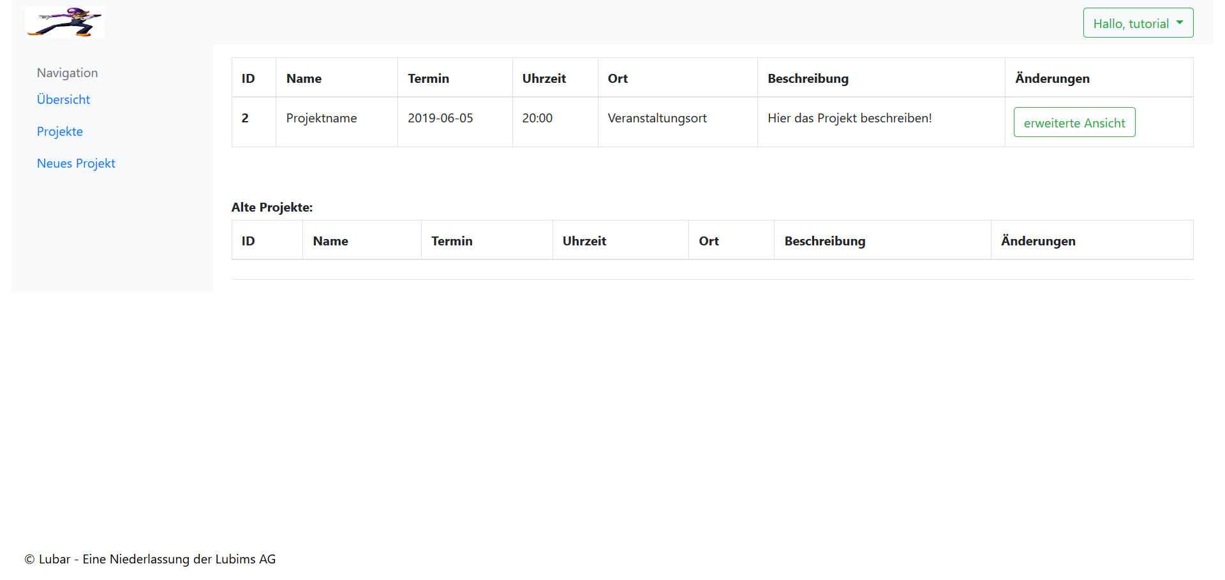

Hier kann man auch zusagen und absagen! Doch Vorsicht! Bei uns heißt zusagen auch zusagen! Wenn man sich nicht ganz sicher ist sollte man abwarten. Dafür kann man auch ohne zuzusagen Getränke hinzufügen.

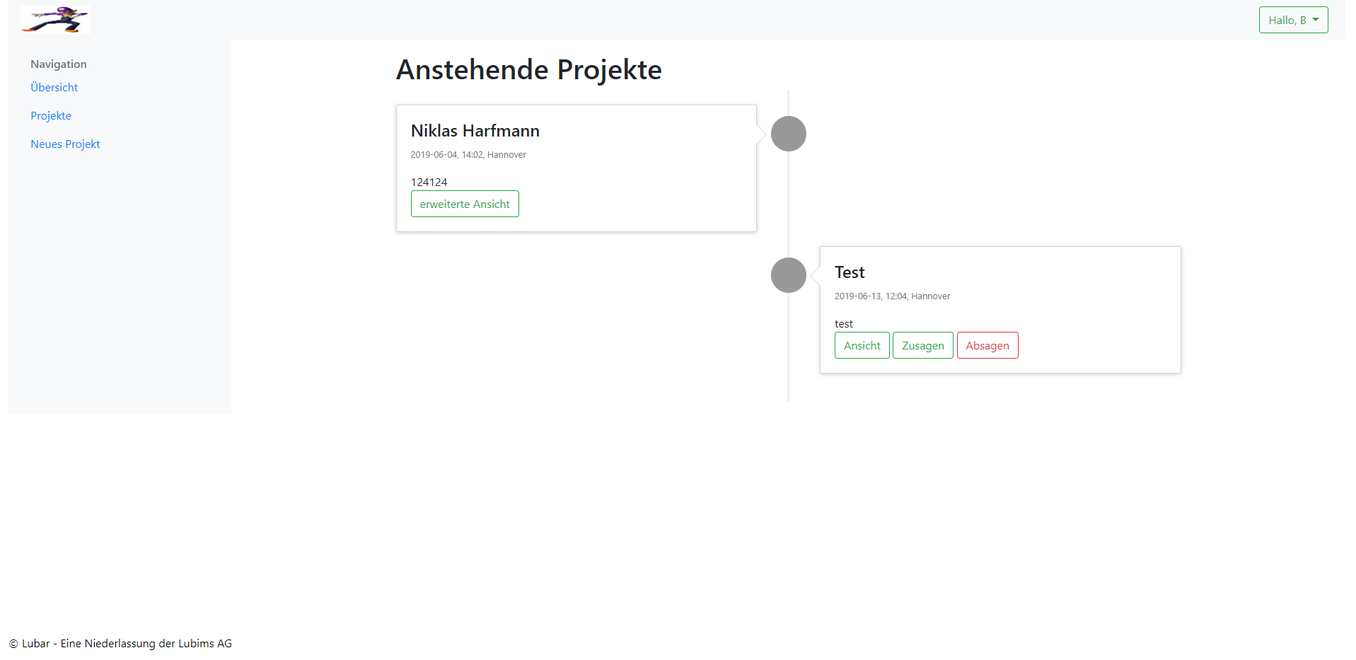

Über die Buttons „erweiterte Ansicht“ lässt sich eine Organisationsansicht für Projekte öffnen, über die sich die Projektdaten ändern *(Button „ändern“)*, Gäste hinzufügen, Getränke mit bestimmter Menge hinzufügen und das Projekt löschen. Darunter werden alle Gäste gezeigt, welche eingeladen wurden, zusammen mit den zugehörigen Getränken. Diese Getränke lassen sich auch leeren.

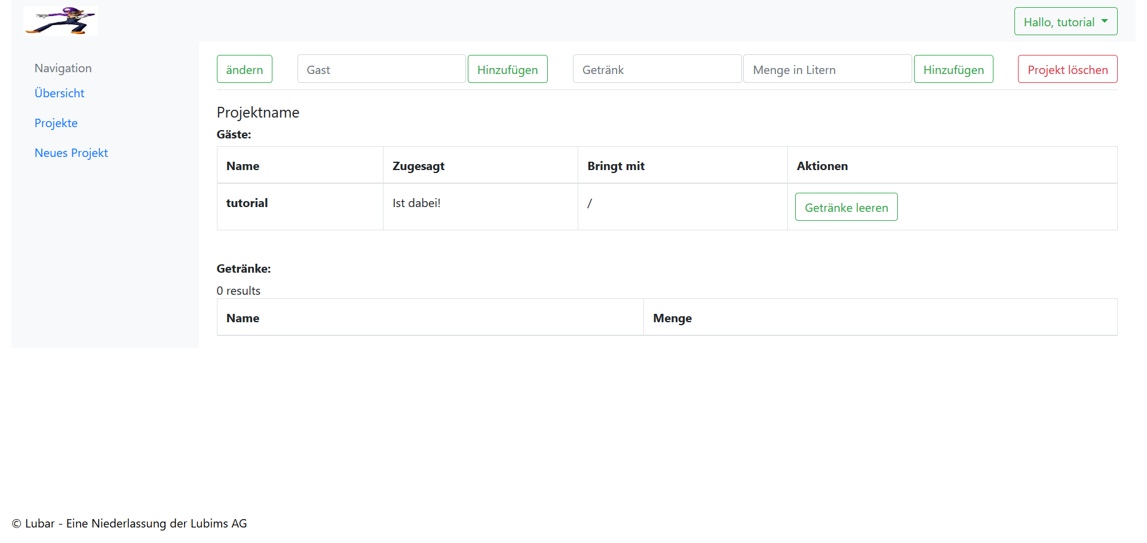

Der entscheidene Planungsfaktor unserer Webseite besteht in der Getränkeliste unten, welche alle Getränke aller Gäste eines Projekts zusammenfasst und somit die Planung leichter macht.

Über die Freundesansicht, erreichbar über das Dropdownmenü des Benutzernamen, lassen sich Freunde mit dem nächsten gemeinsamen Projekt ansehen und neue Freunde hinzufügen.

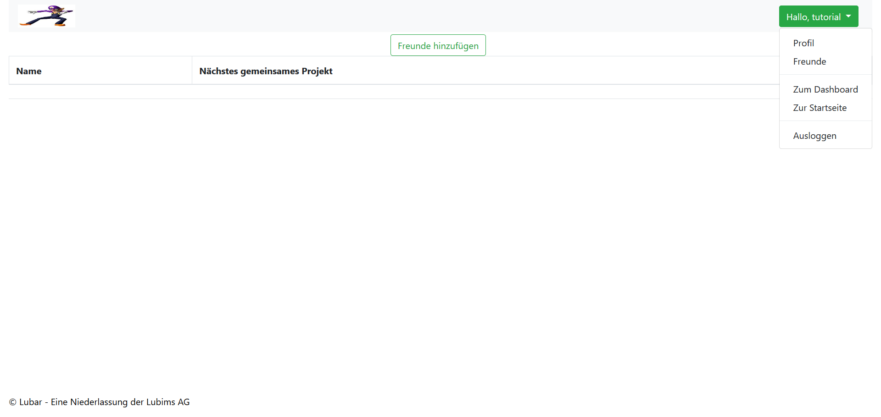

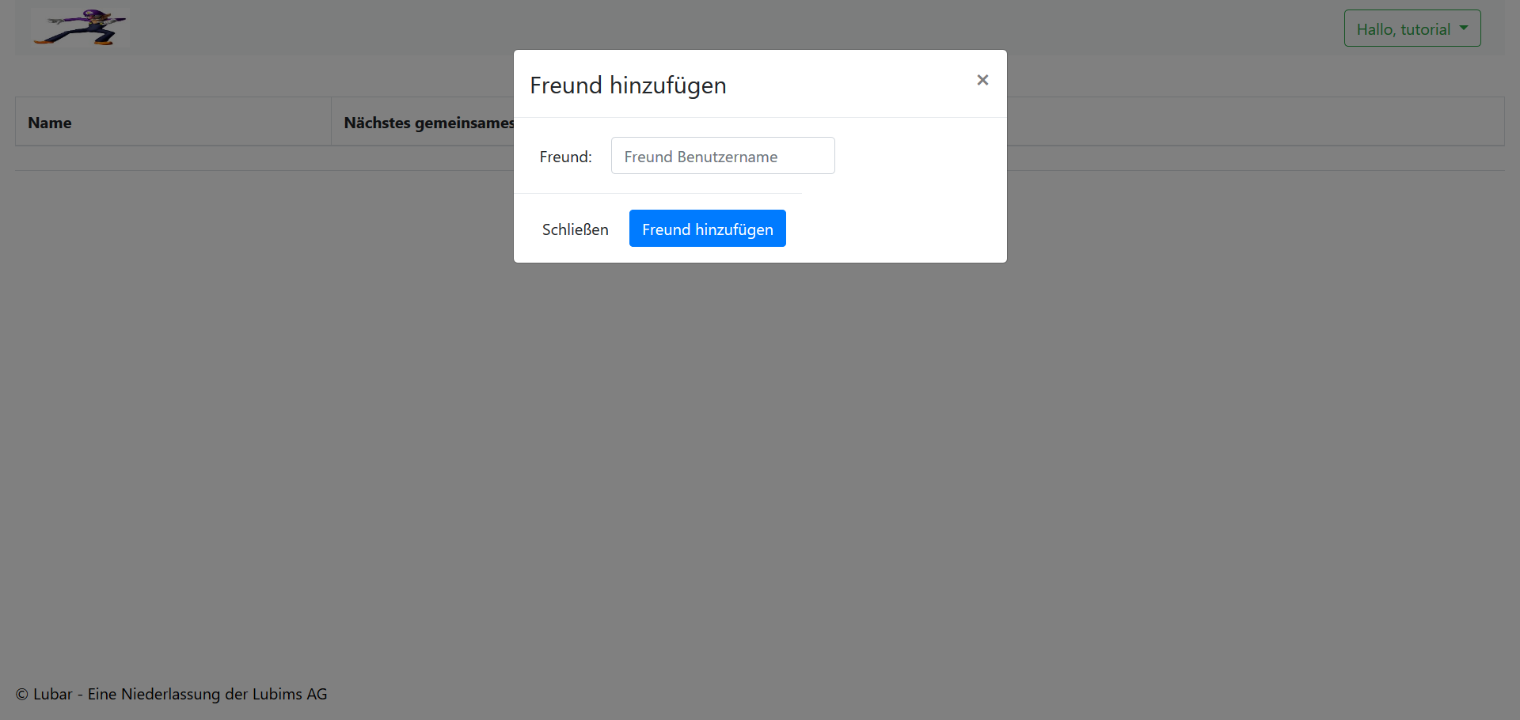

Über die Option „Profil“ im Dropdown-Menü lassen sich Änderungen an den Profildaten wie zB Username, Email-Adresse, Passwort oder eine Löschung des Accounts vornehmen. Bitte beachten Sie, dass eine Änderung der Email-Adresse erst in Kraft tritt, wenn diese wieder per Code bestätigt wurde.

